Международный марафон
«Любимые книги. В гостях у Джанни Родари»
Ответы
(для учащихся 3 – 5 классов)

Ответ должен быть представлен строго в виде ОДНОГО СЛОВА (или ЧИСЛА) без кавычек, точек, орфографических ошибок. Каждый вопрос содержит подсказку – некоторые буквы ответа. Букву «ё» в слове можно писать как «ё» или как «е». Неверно записанные ответы не учитываются.

Ребята! Вот и начинается наше сказочное путешествие по произведениям Джанни Родари! Садитесь поудобнее мы отправляемся в путь!

№ | Вопрос | Рисунок | Ответ
1 | Дорогой друг! А ты знаешь, какая страна является родиной Чиполлино?  – – а – – – |  | Италия
2 | Кто лишний? Посмотри внимательно на картинку, и определи, кто из героев заблудился и случайно попал в сказку про Чиполлино.  - Тыква 2. Мандарин 3. Пончик  В ответе укажите только число.  – | 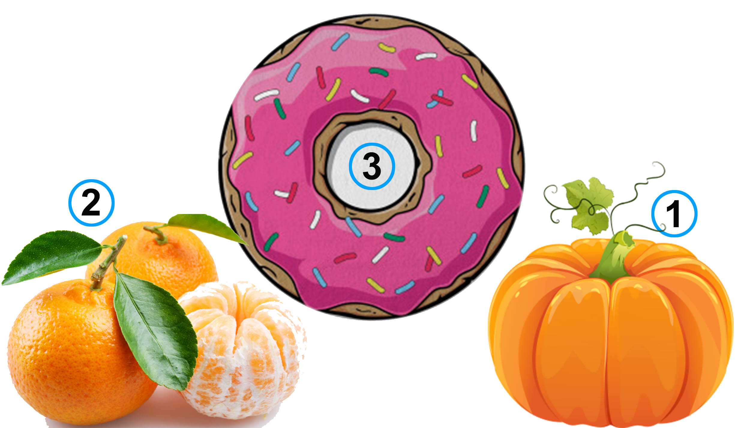 | 3
3 | Какое радостное событие намечалось у сестры главного героя из сказки «Незадачливый охотник»?  – – – – ь – – | 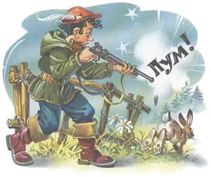 | Свадьба
4 | Вспомни сказку «Дворец из мороженого». Из какого мороженого были сделаны стекла дворца? Правильно, это …… мороженое.  – е – – – – – ч – – | 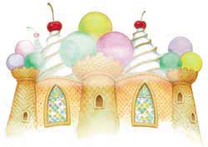 | Земляничное
5 | Разгадайте загадку:  Красный, пузатый, в семье огородной  «Сеньором» себя называет он гордо.  Напрасно он злится, напрасно грозится:  Его Чиполлино совсем не боится.  – о – – – – р | 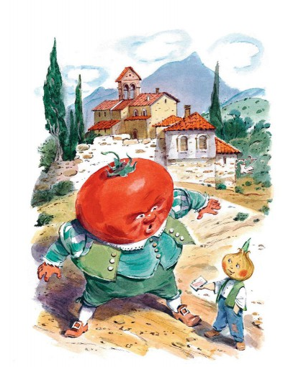 | Помидор  (Сеньор Помидор)
6 | Вспомните сказку «Дворец из мороженого». Расставь буквы «по росту» и ты узнаешь, что требовала подать старушка?  – – е – – – |  | Кресло
7 | Сколько братьев было у Чиполлино?  В ответе укажите только число.  – | 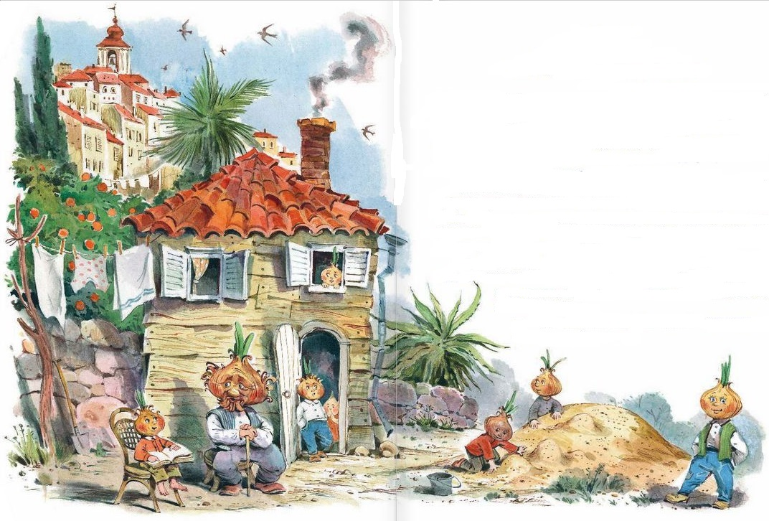 | 7
8 | Вспомните сказку «Учебная конфета».  «Знания там продают и покупают в бутылках. География — мятная зеленая водичка…»  Назови, какой школьный предмет описан ниже.  …… - розовая водица, похожая цветом на гранатовый сок.  – – – о – – – |  | История
9 | Как звали паука – почтальона, который передал Вишенке секретное письмо Чиполлино из тюрьмы?  – – о – о – – г | 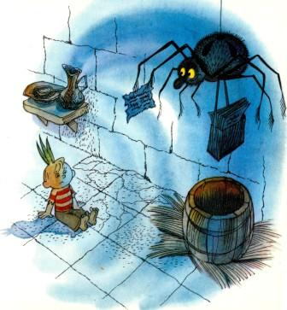 | Хромоног
10 | В одной из сказок Д. Родари говорится о трех маленьких мальчиках (братьях). Как – то раз они гуляли за городом и нашли странную дорогу – ровную, гладкую и всю коричневую. Назови, какое же лакомство было использовано при строительстве этой дороги.  – о – о – – – | 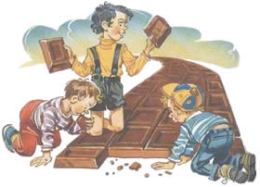 | Шоколад
11 | Разгадай ребус, и ты узнаешь, какой фрукт правил фруктово – овощной страной, где жил Чиполлино.  – и – – – | 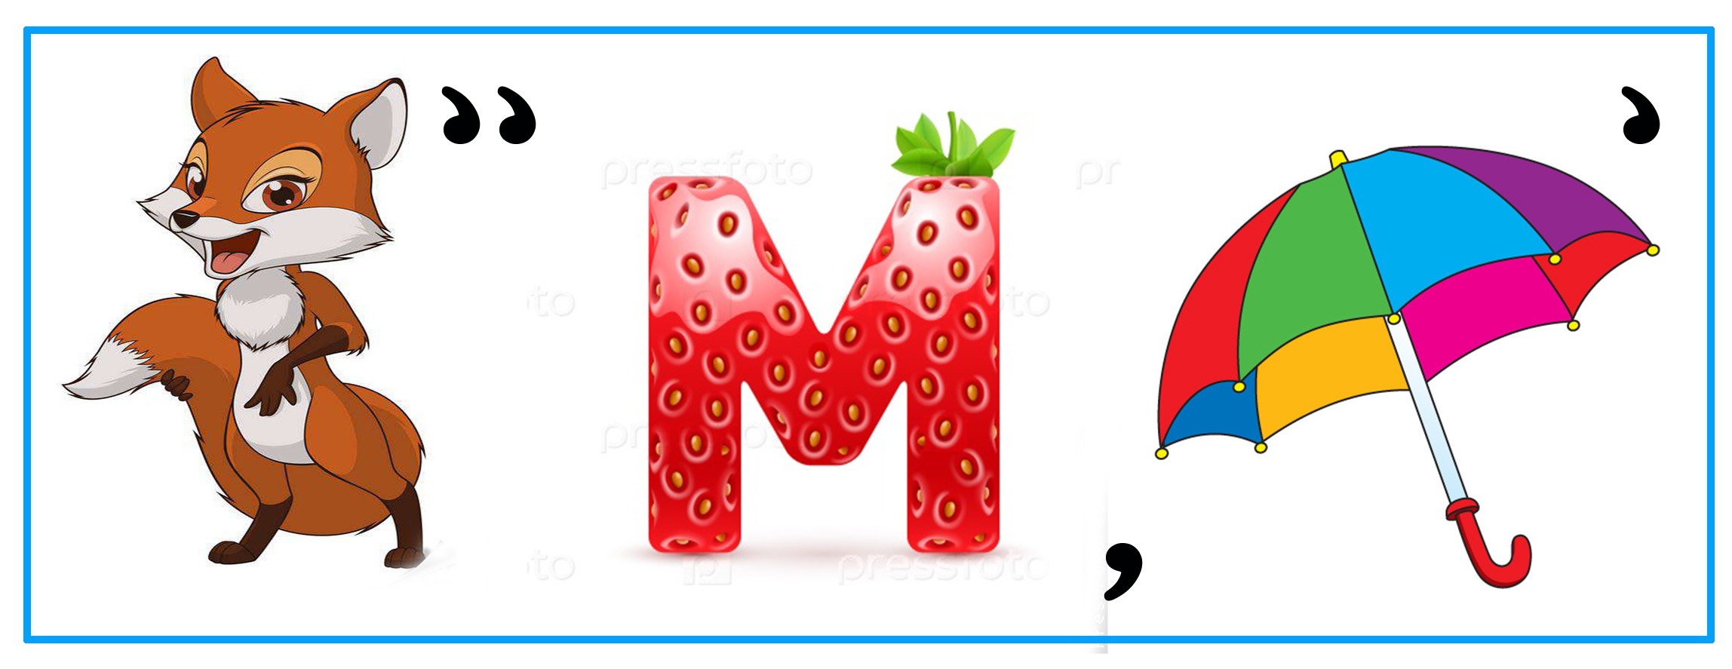 | Лимон
12 | В сказке «Учебная конфета» действия разворачиваются на необычной планете. Как она называется?  – – |  | Би
13 | В какую игру играли два чиновника из министерства образования из сказки «Троллейбус номер 75», когда очутились на поляне?  – – т – – – | 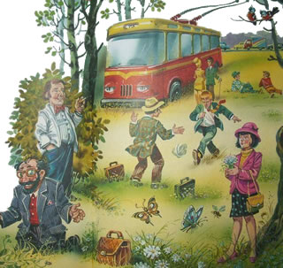 | Футбол
14 | Вспомните сказку «Незадачливый охотник». После неудачной попытки подстрелить зайца, Джузеппе решил поискать другую дичь. На кого пал выбор?  Ответ напишите в единственном числе.  – а – – – |  | Фазан
15 | Вспомните сказку «Дворец из мороженого». Из чего была сделана крыша дворца? Правильно, для строительства крыши дворца использовали …  – – – в – – |  | Сливки  (взбитые сливки)
16 | Посмотри на картинку, и угадай, что же прятал в особом кармашке, подшитом к изнанке чулка, синьор Помидор.  – – – – | 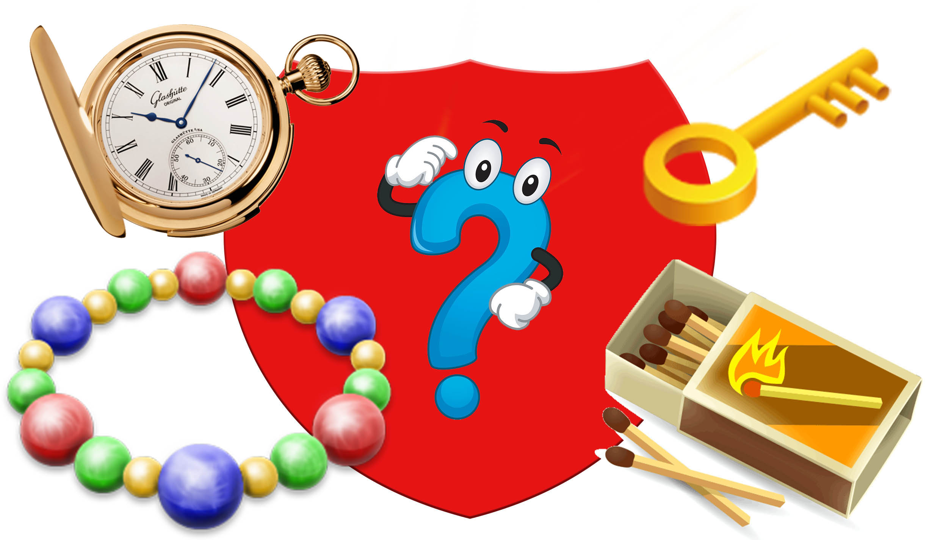 | Ключ
17 | Сколько братьев было у главного героя из сказки «Волосы великана»?  В ответе укажите только число.  – | 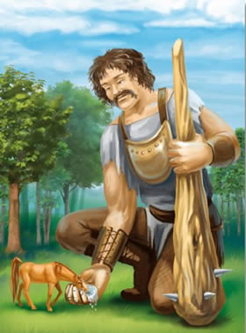 | 3
18 | Вспомните сказку «Троллейбус номер 75». В каком месяце произошла эта удивительная прогулка?  В ответе укажите только месяц.  – – – – |  | Март
19 | Кем по профессии был мастер Виноградинка?  Мастер виноградинка - ….  – а – – – – – к | 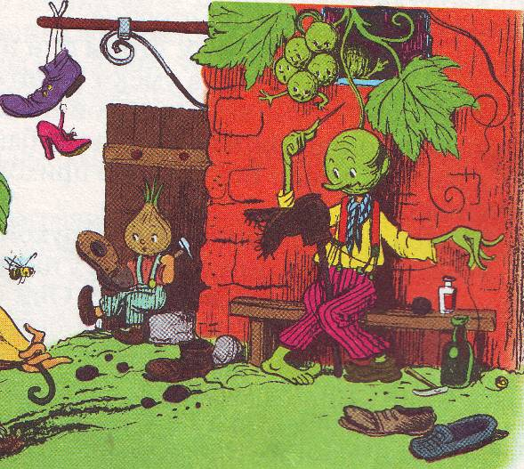 | Сапожник
20 | Вспомните сказку «Дворец из мороженого». Кто выполнил просьбу старушки и принес ей то, что она просила?  – о – – – – – – | 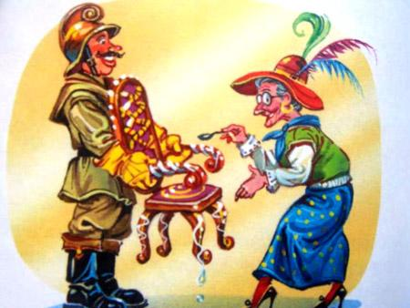 | Пожарный
21 | …… засвистел еще веселее, словно говоря: «Обманули дурака на четыре кулака!».  Кто смеялся над «незадачливым охотником»?  – – – – д |  | Дрозд
22 | Разгадай ребус, и ты узнаешь, кто помог выбраться из тюремной камеры друзьям Чиполлино.  – – – т | 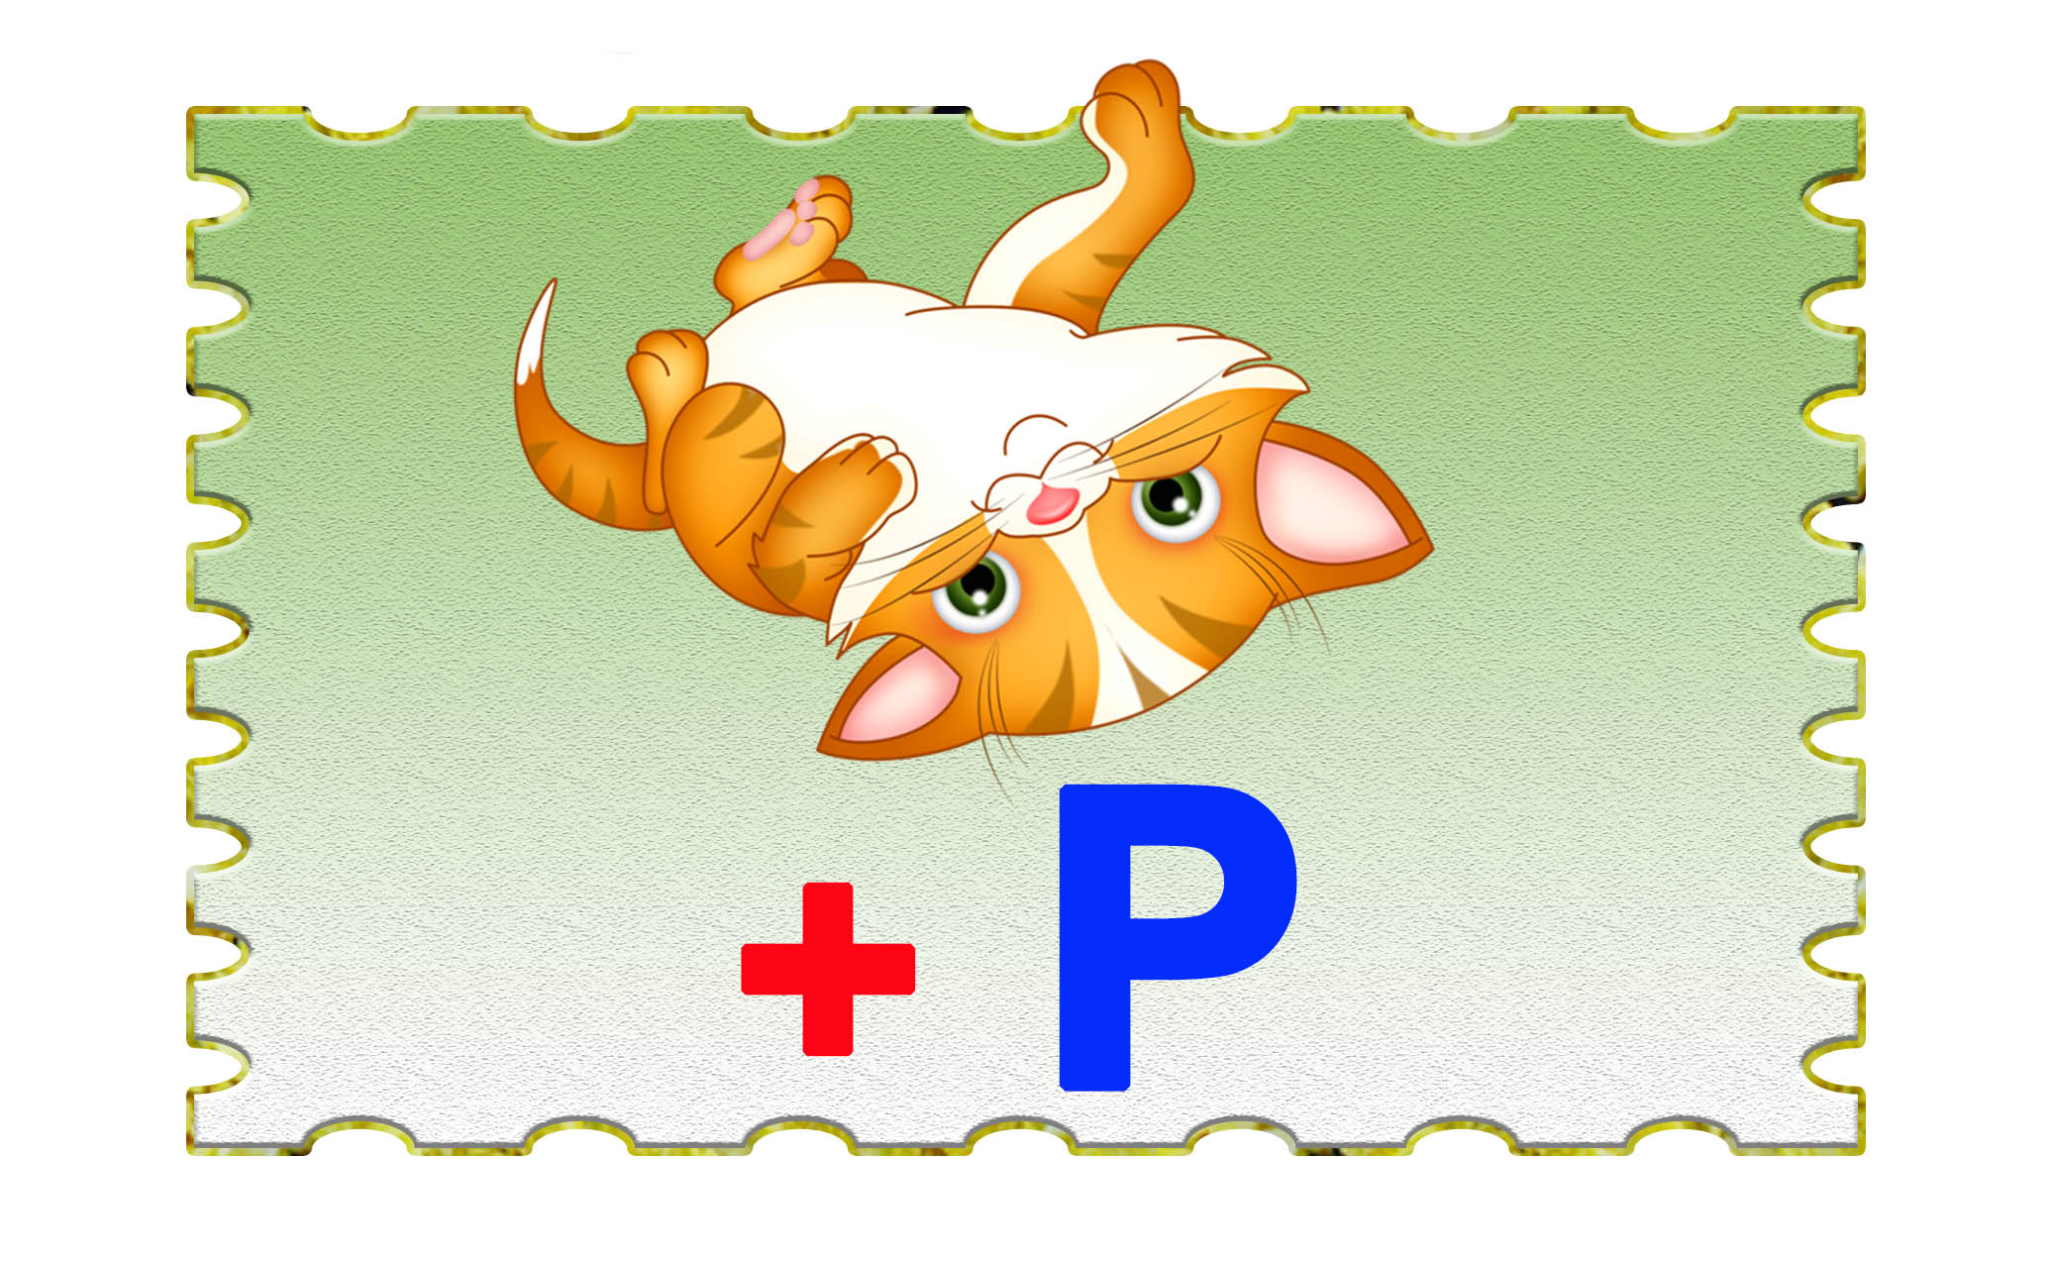 | Крот
23 | Кем по профессии был друг Д. Родари из сказки «Учебная конфета», который привез ему на память конфету из дальнего путешествия?  – о – – о – – в – |  | Космонавт
24 | В сказке «Волосы великана» ум у главного героя был в волосах, а сила – в ……  – – – – х |  | Руках  (в руках)
25 | Укажи Чиполлино правильную дорогу, чтобы он смог убежать от сеньора Помидора.  В ответе укажите только номер правильной дорожки.  – | 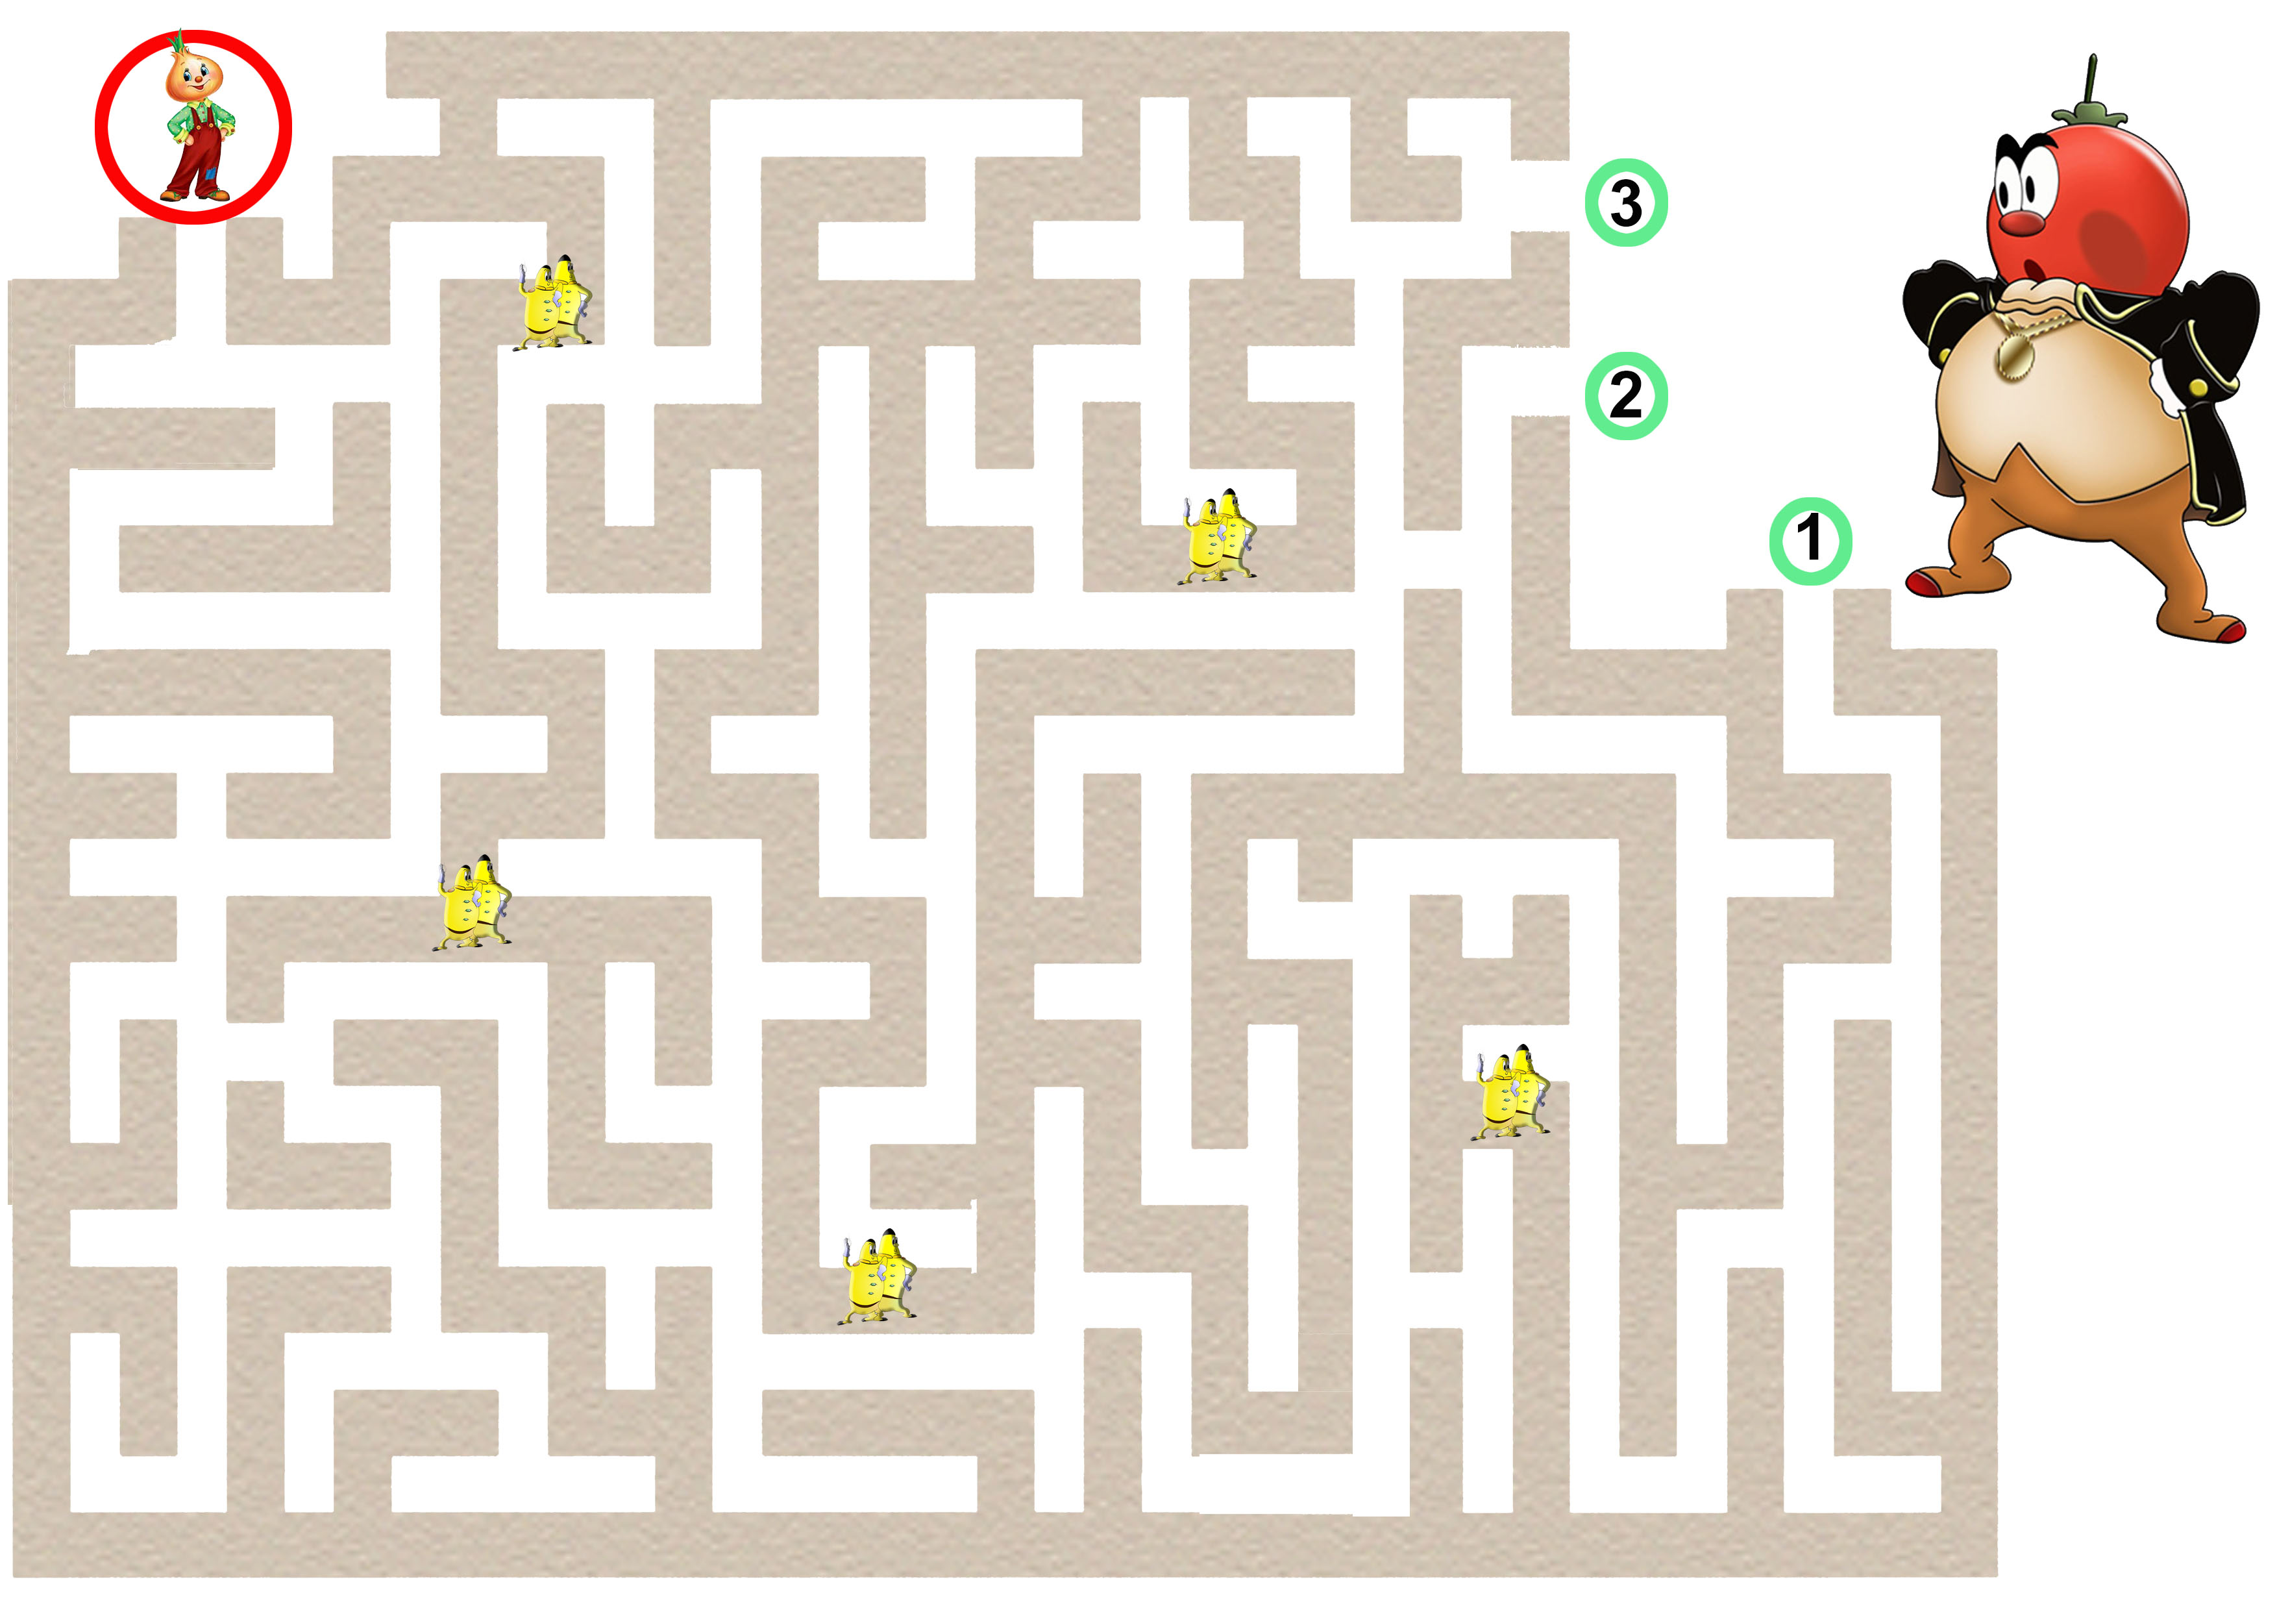 | 1

